**XDYQ-2/20SJ升级版冷却水循环装置**

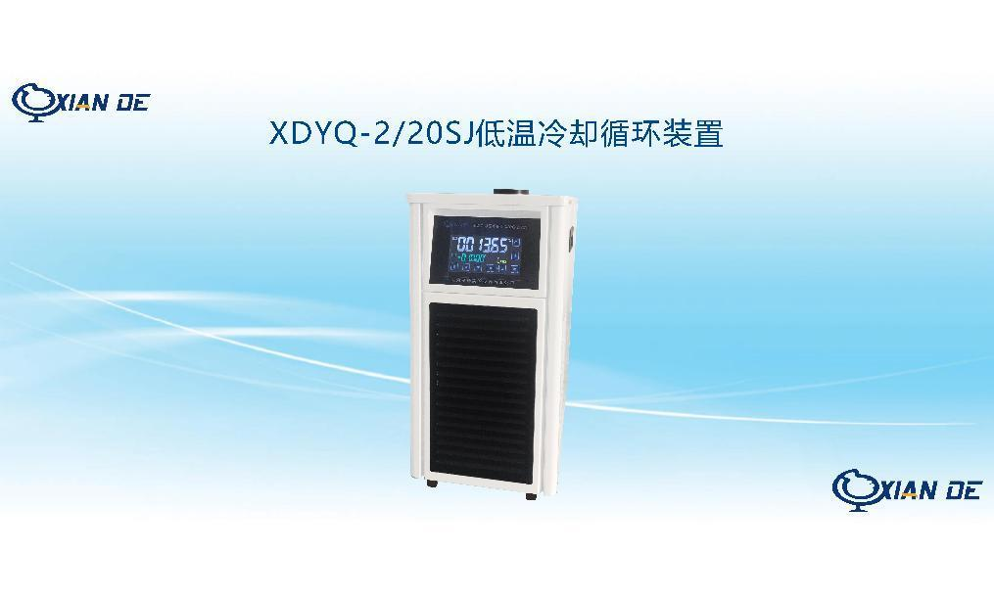

产品说明：

贤德品牌XDYQ系列冷却水循环机 是全封闭制冷系统，结合PID控制， 制冷快，温度稳定。应用于各类 实验室和生产领域，满足不同的 冷却恒温要求。主要用于原子吸 收分光光度计、等离子发射光谱、扫描电子显微镜、高频熔样机、 手套箱、等离子刻蚀机、旋转蒸 发、直读光谱仪、分子蒸馏、凯 氏定氮仪等产品，为实验室提供 了经济环保的冷却循环解决方案。人性化设计，体积小巧，工作时 非常安静，可放置在桌面或通风 橱窗内使用。

配旋转蒸发仪主要用途：在全国各大院校化学.药学、各地疾控中心、检验检疫、食品药品快检项目、制药厂研发部等诸多领域。主要用于浓缩、提取、干燥、分离、结晶实验。

--------------------------------------------------------------------------------------------------

技术参数：

型号：XDYQ-2/20SJ

5寸触摸屏数字显示：温度、时间设定及制冷、循环标志；

槽容积：2.5L 循环液用乙醇、乙二醇、防冻液；

温度范围： -20～室温

空载最低温度：-20℃

✱分辨率：0.01℃，控温精度：±0.5℃。

制冷量：700W（20℃ ）、420W（0℃）、280W（-10℃）、120W（-20℃）

压缩机功率/电流:480W/3.1A

循环接口：外径10mm（宝塔式）

◆最大循环流量：18L/min、扬程：8M、压力：0.6 bar

储液槽材质：SUS304

制冷剂：R404A

外壳材质：冷板静电喷塑SPCC

◆排水阀：有

◆定时功能：有

◆液位显示窗 低液位报警 有

整机功率：530W

整机净重量：28KG

使用环境温度：5-35℃

额定电压频率：220-240V~50Hz

设备外形尺寸（宽W×高H×深D）：240×475×420mm

外包尺寸（宽W×高H×深D）：310×655×475mm/毛重：34KG

可选配功能：(1)485或232通讯接口(2)并行接口